Университет Иннополис

Промежуточная аттестация

Курс “Основы тестирования ПО”

5 поток

Михайловская Ирина Константиновна

**Задача 1**

Найти самый дорогой товар. Вывести имя товара и его цену:

SELECT g.name , p.value

FROM (SELECT MAX(value) AS value FROM Prices) m

LEFT JOIN Prices p ON m.value = p.value

LEFT JOIN Goods g ON p.goods_id = g.id

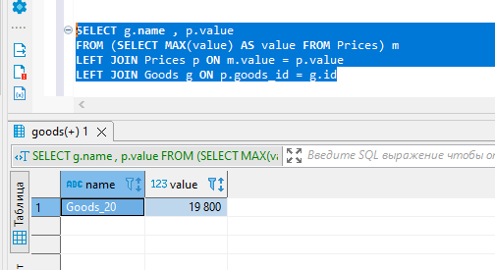

**Задача 2**

Найти товары с нулевым остатком. Вывести имя товара и его цену:

SELECT g.name , p.value

FROM Quantity q

LEFT JOIN Goods g ON q.goods_id = g.id

LEFT JOIN Prices p ON q.goods_id = p.goods_id

WHERE q.value = 0;

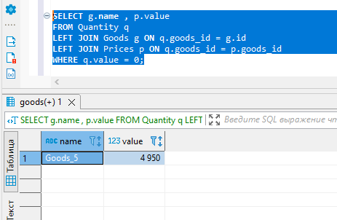

**Задача 3**

Найти производителя с самой большой средней ценой за товары. Вывести имя производителя и среднюю стоимость:

SELECT m.name, ROUND(AVG(p.value)) avg_price

FROM Prices p

LEFT JOIN Goods g ON p.goods_id = g.id

LEFT JOIN Suppliers s ON g.supplier_id = s.id

LEFT JOIN Manufacturer m ON s.manufacturer_id = m.id

GROUP BY m.id

ORDER BY avg_price DESC

LIMIT 1;

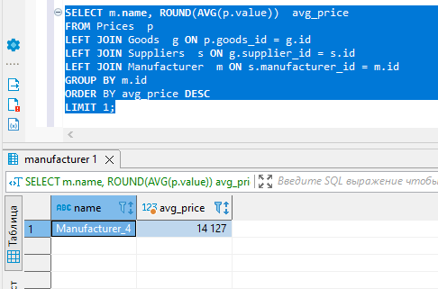

**Задача 4**

Найти все товары производителей из Москвы. Вывести имена товаров, их цены и имена производителей:

SELECT m.name manufacturer, g.name good, p.value price

FROM Manufacturer m

LEFT JOIN Suppliers s ON m.id = s.manufacturer_id

LEFT JOIN Goods g ON s.id = g.supplier_id

JOIN Prices p ON g.id = p.goods_id

WHERE location = 'Moscow';

